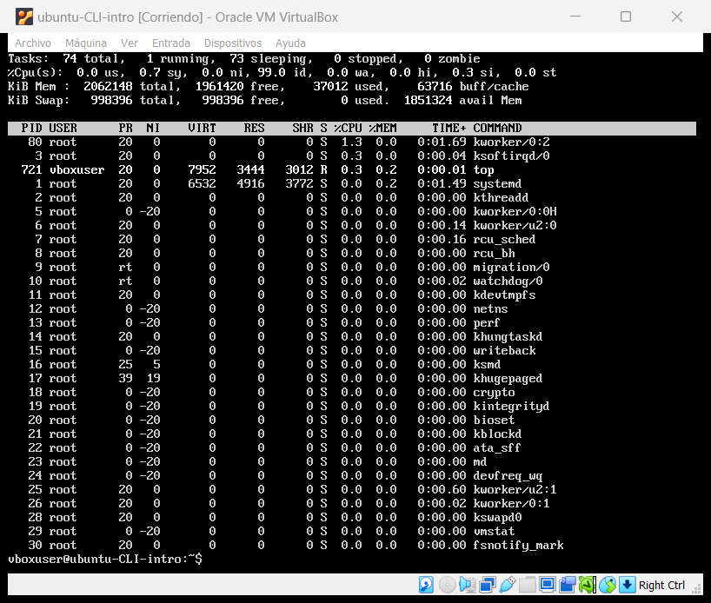

Df: Verificación de espacio del disco.

Top: Muestra la actividad del procesador en tiempo real.

Windows proporciona una interfaz más simple y fácil de usar que el sistema operativo Ubuntu, el cual sólo es operable por medio del teclado.